**Příloha 7.7 (přepis A)**

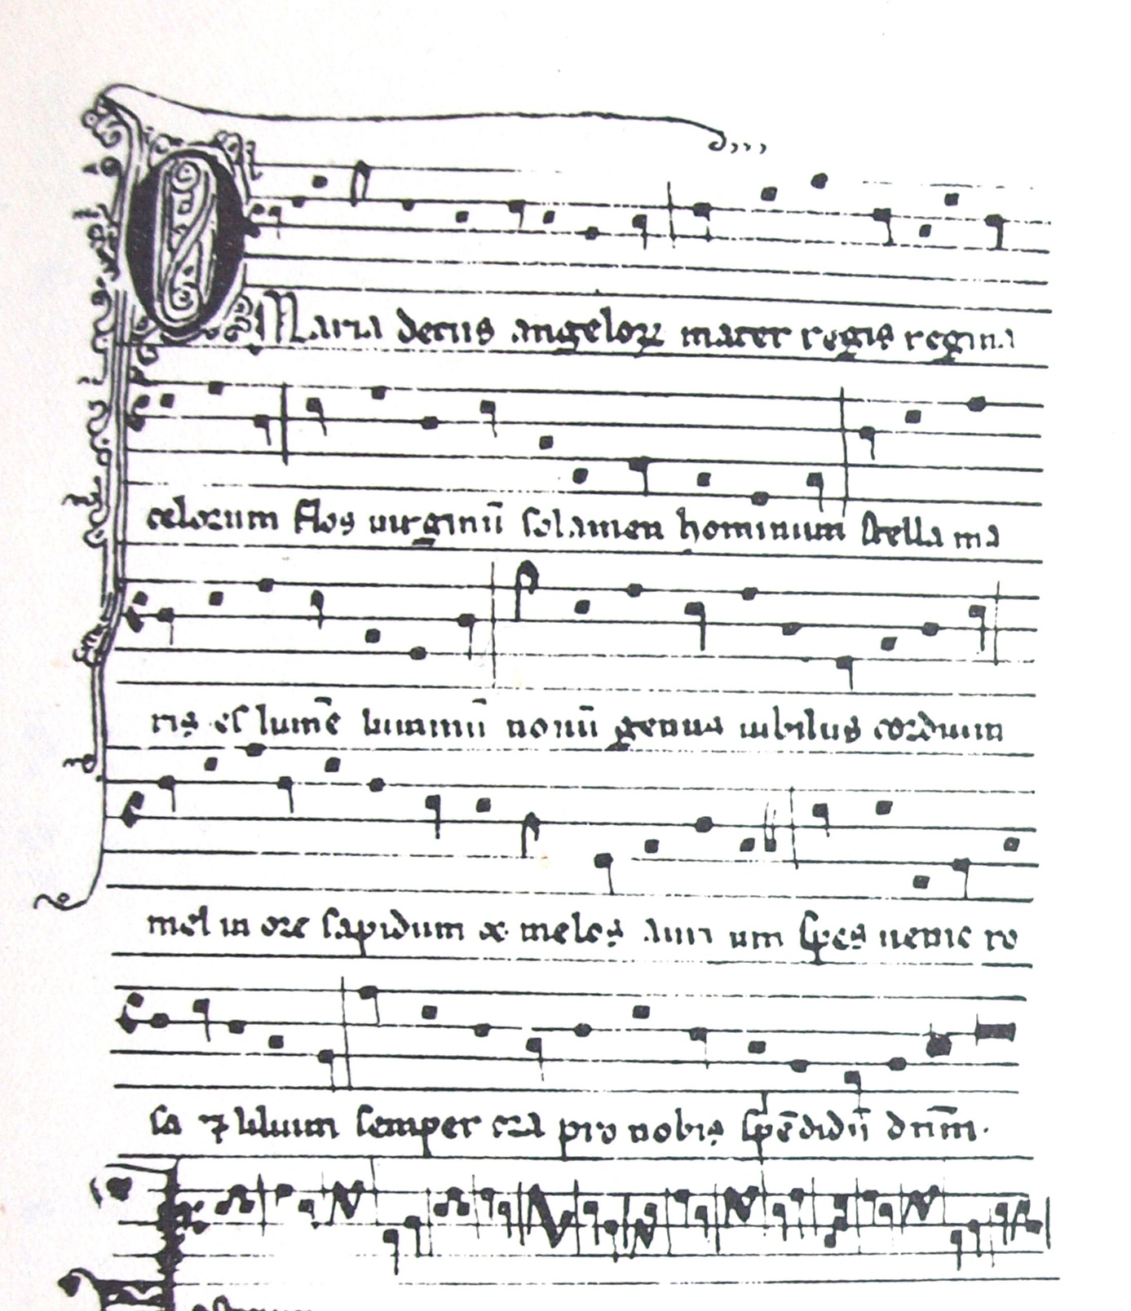

O Maria decus angelorum //

Mater regis, regina celorum //

Flos virginem solamen hominum //

Stella maris et lumen luminum //